КОУ «Кадетская школа-интернат имени Героя Советского Союза И.З.Безноскова»

исследовательский проект по хореографии
«Удивительный мир танца»
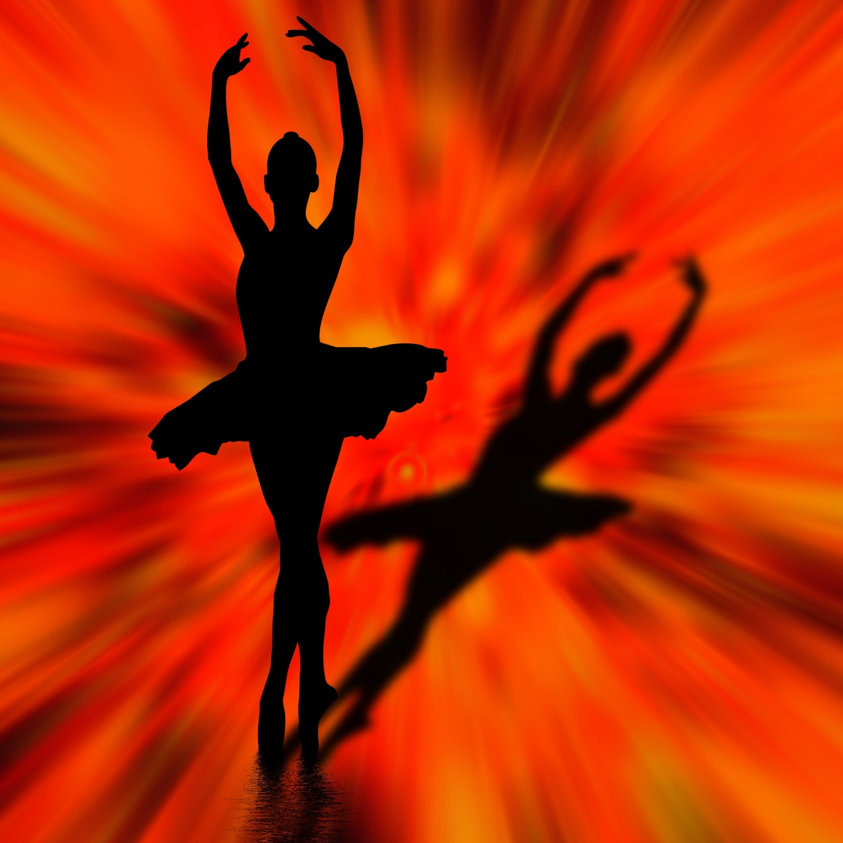
Автор работы: Новоселова Милена
воспитанница 9 «А» класса (3-й год обучения)
руководитель: Григорьева Л.Д.
педагог дополнительного образования
хореография

с.Нялинское 2021г

Оглавление
Введение...............................................................................3
Теоретическая часть..............................................................4
1. История зарождения танца...............................................4
2. Как танцы развивают мозг? ..............................................6
3. Знакомство с танцами........................................................8
3.1 Народный танец...............................................................8
3.2 Классический танец........................................................17
3.3 Спортивный танец...........................................................19
Значение танца в жизни человека........................................21
Практическая часть.................................................................21
Заключение.............................................................................24
Список литературы..................................................................25

Введение
С древнейших времен и до наших дней люди танцуют всегда – на праздниках или просто в свободные вечера, непринужденно веселясь или участвуя в торжественной церемонии.
Умение чувствовать, ценить, понимать музыку и красиво двигаться является частью общей культуры, к которой необходимо приобщать человека с юных лет.
Хореографическое искусство очень любимо детьми. Занятия хореографией неоценимы в процессе воспитания детей — они развивают их духовно, физически и интеллектуально.
В самом начале зарождения цивилизации танцы можно было увидеть и на сельских площадях, где крестьяне кружились под незамысловатые звуки самодельных инструментов, и в огромных дворцовых залах с пышным убранством в сопровождении труб, виол или оркестра...
Большинство этих танцев в разных формах дожили до нашего времени.
Конечно, они существенно отличаются друг от друга в зависимости от исторической местности, в которой зародились, от времени происхождения, от того, кто и где их исполнял.
Представьте себе на мгновение мир без танца... Разве была бы наша жизнь интересной? Категорически — нет! Ведь танец — это движение, а движение – это жизнь.
Волшебный, чарующий мир танца! Кого из нас не приводило в восторг это вечно молодое искусство, кто из нас не испытывал радости, восторга, которые дарит людям танец?
В своей работе я хочу раскрыть роль танца в жизни человека.
Актуальность этой темы заключается в том, что танец на протяжении веков сопровождает человека, приобретая самые разные формы — от религиозного обряда до сценического искусства. Танец (жест, движение) является одним из главных способов самовыражения.
Цель исследовательской работы – предоставить возможность аудитории (и себе в процессе работы над проектом) расширить знания о роли танца в жизни человека.
Задачи исследования:
Собрать, проанализировать материал по выбранной теме.
Изучить историю зарождения танца.
Познакомиться с основными видами танца.
Определить-какое значение и роль играет танец в жизни человека.
Для достижения цели и выполнения задач в своей работе я использовала следующие методы: изучение собранного материала, коллективная работа, анкетирование.
Предмет исследования – танец.
Объект – роль танца в жизни человека.
Чтобы вызвать интерес к изучению истории происхождения танца, его разнообразию, активизировать желание заниматься танцами, у меня появилась идея разработки проекта, который позволит моим одноклассникам, друзьям окунуться в огромный и волшебный мир танца!
Теоретическая часть
1. История зарождения танца
История зарождения танца ведет свое начало из глубокой древности. В подтверждение этому хочу упомянуть, что первые изображения танца содержатся в наскальных рисунках (VI-VIII век до нашей эры).
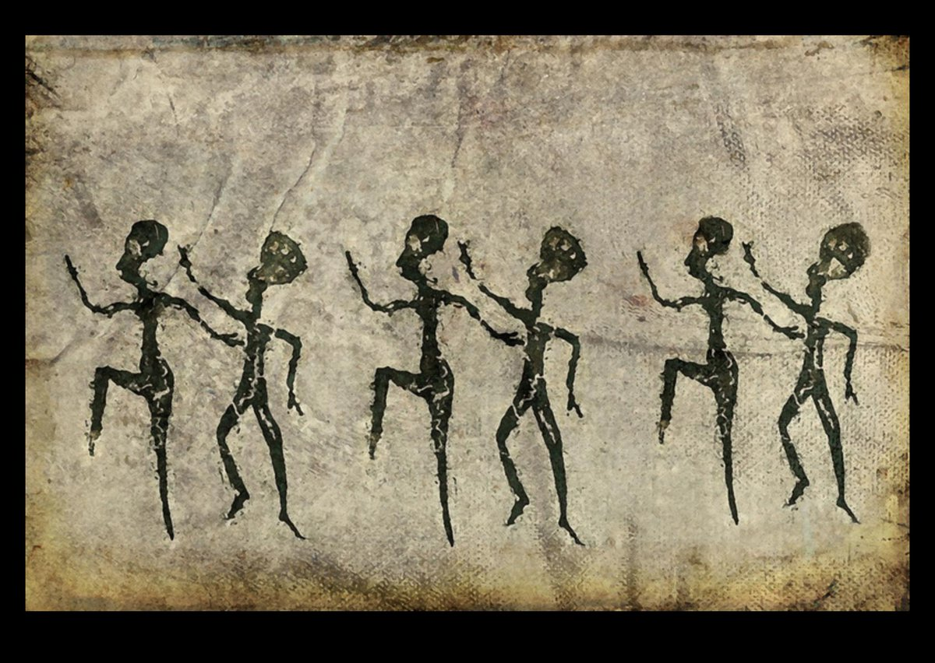
Древние танцы были очень далеки от того, что сегодня мы называем словом «танец». Они имели совсем иное значение.
Человек своими движениями и жестами передавал эмоции от соприкосновения с окружающим его миром. Возгласы, пение, пантомимная игра были частью танца. Танец всегда был тесно связан с повседневностью и бытом людей. Поэтому каждое рождение танца соответствует той природе, характеру и духу того народа, в среде которого он зародился.
Характер и тематика танца менялись вместе с изменениями социального строя, условий жизни (в том числе и местности). Своими корнями танец глубоко уходит в народное творчество.
У народов древнего мира были очень распространены пляски. В танце древних каждое движение, каждый жест, мимика выражали определенную мысль, действие или поступок. Такие выразительные танцы имели большое значение в общественной жизни и в быту. Практически все празднества сопровождались плясками.
Задумывались ли вы — почему мы танцуем? Дети еще в младенчестве интуитивно выражают свои эмоции посредством ритмических движений. Танцуют и животные. У птиц существуют брачные танцы (например, у журавлей, тетеревов, павлинов и у др.), которые они «исполняют» парами, или совершают в унисон групповые движения, такие как наклоны, кружение, продвижение вперед и назад.
Вначале древние люди танцевали инстинктивно. Они обнаружили, что повторяющиеся ритмические движения вызывают приятные чувства, влияют на их сознание и эмоции. Именно это придавало танцам некую магическую силу. И когда у человека появлялось желание вызвать эти приятные чувства снова, он начинал танцевать. Так развивался ансамблевый танец, В современном мире тоже существуют племена низкого уровня развития и танцуют для привлечения той самой «волшебной» силы. Таким образом появились военные и охотничьи танцы, свадебные и погребальные, танцы начала сева и сбора урожая. Эти обрядовые танцы были основой религиозных церемоний.
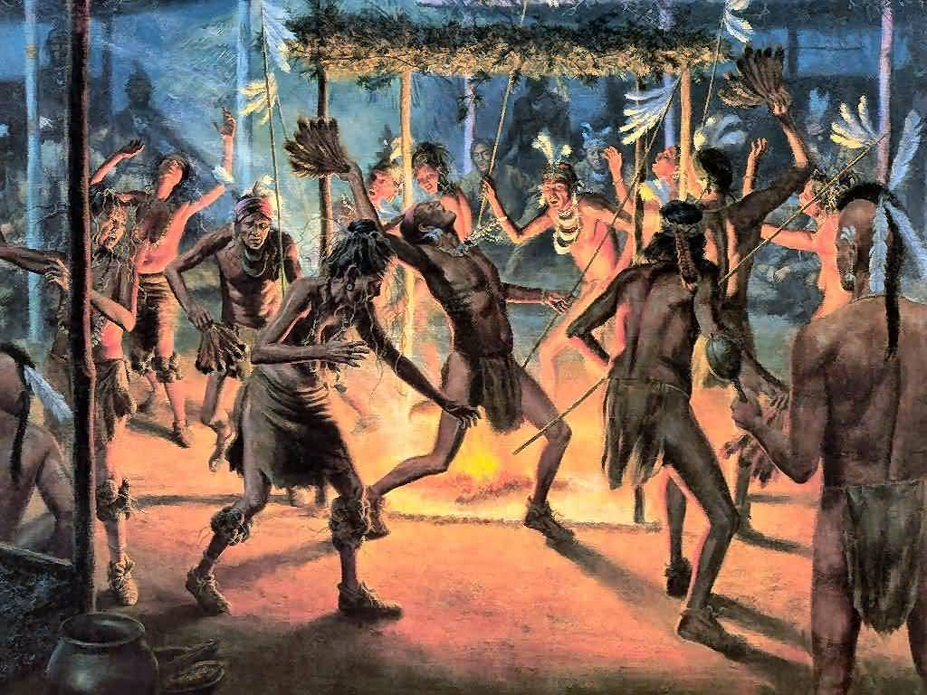
Народом, который превратил танец в источник развлечения, были греки.
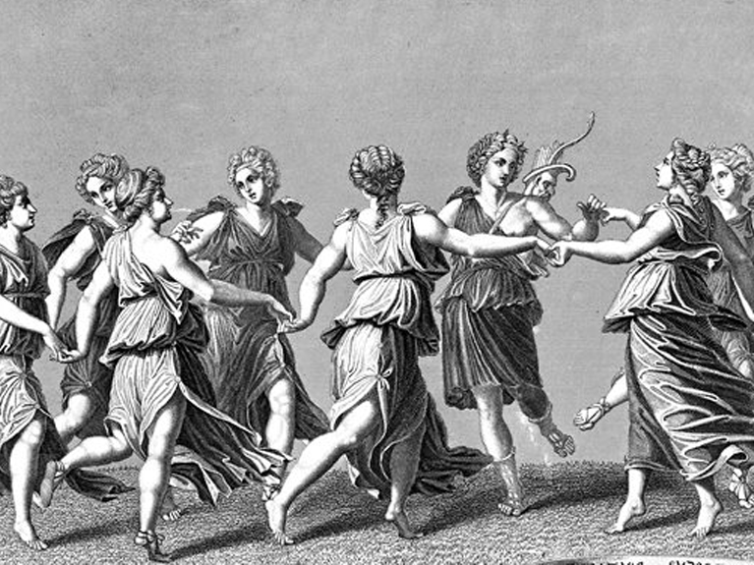
Но именно они довели танец до такой артистической высоты, что он стал основой для развития театра и драмы.
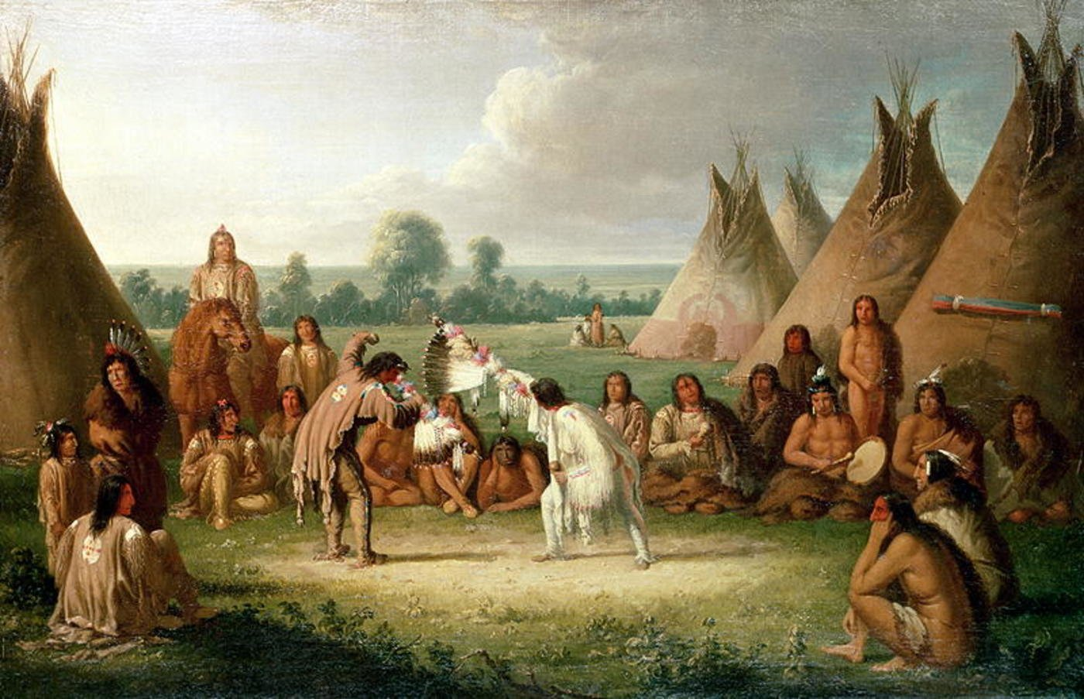
Греки даже использовали танец для физической тренировки солдат. А слово «оркестр» впервые было употреблено для того, чтобы обозначить танцевальную площадку в греческом театре.
В Египте танцы как общественное искусство были известны более 4000 лет назад. Они, как правило, были призваны увеселять гостей на пирах.
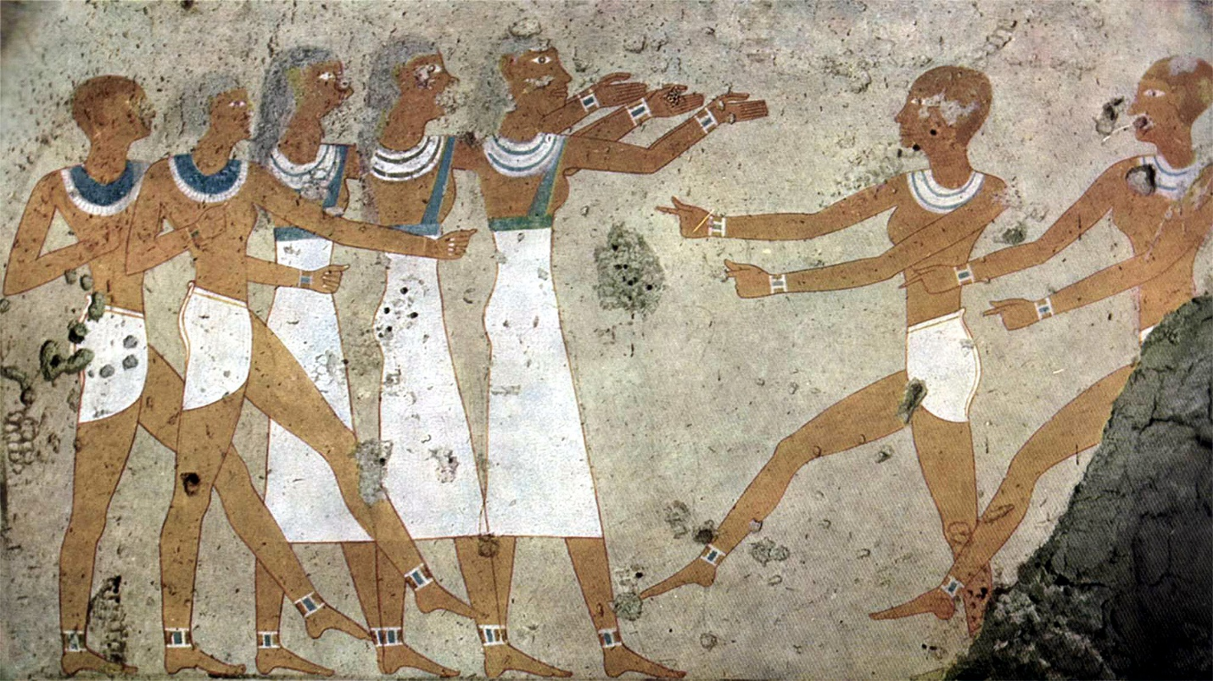
В Индии искусство танца существовало как форма развлечения с древности, хотя многие из танцев имели религиозное содержание.
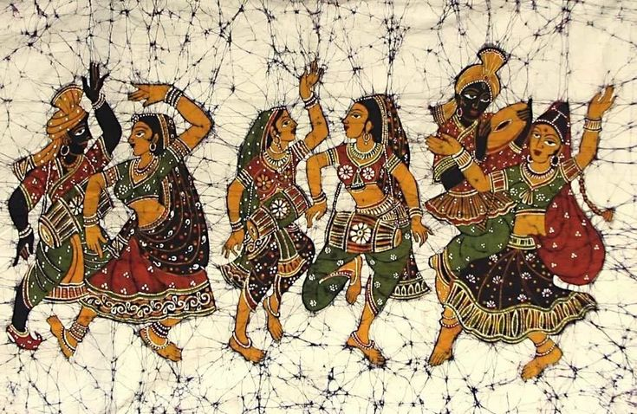

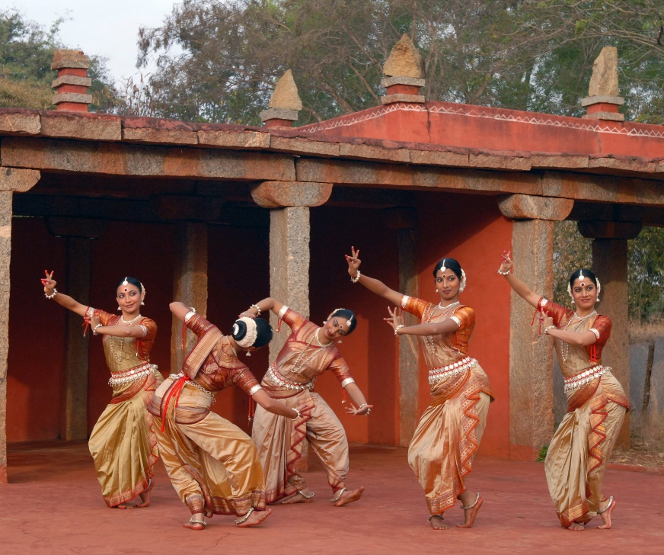
Народный танец как одна из наиболее значимых форм танца возникла в глубине веков. Из поколения в поколение передавался созданный приверженцами одной какой-либо религии народный танец и становился традиционным.
Истоком современных танцев являются народный и бальный, которые зародились в Англии.
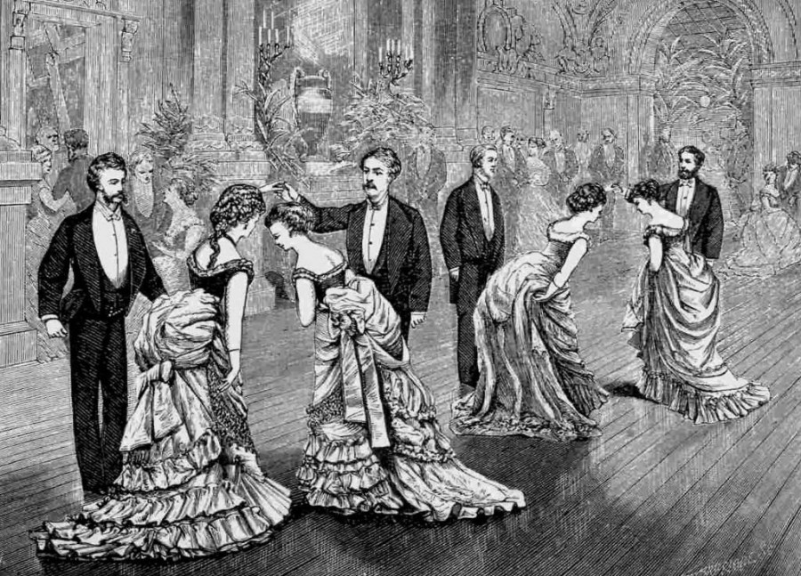
Но страной, где по-настоящему стало развиваться танцевальное искусство, каким оно известно сегодня, является Франция. Именно во Франции хореография была доведена до совершенства.
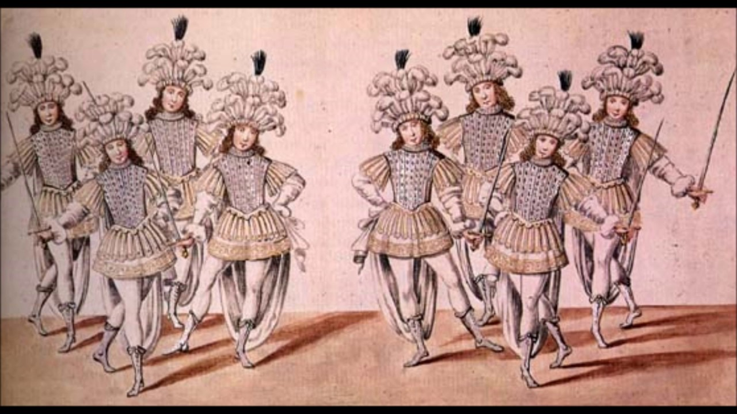Искусство салонного танца достигло большого развития при короле Людовике XIV. В то время создавались великолепнейшие балетные спектакли, лучшие композиторы писали музыку для придворных танцев.
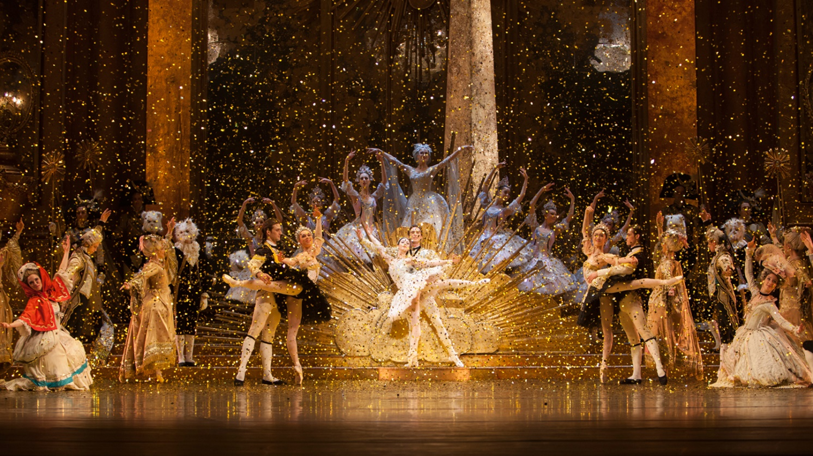
История современного танца начинается с появления в 50-х годах рок-н-ролла. Этот танец совершил настоящий переворот в обществе — изменилось всё: стиль одежды, манера поведения и даже моральные принципы молодежи. Появились, так называемые, «стиляги».
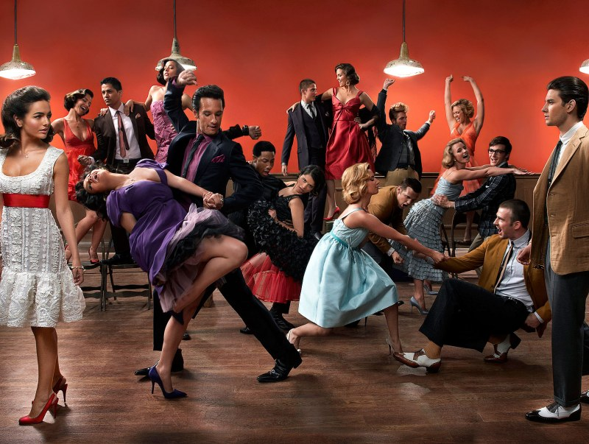
Но многие считали этот вид хореографии порочным и неприемлемым для «порядочных» людей. Несмотря на это, именно рок-н-ролл дал толчок для зарождения и развития огромного количества новых танцев, которые и сейчас пользуются большой популярностью.
2. Каким образом танцы развивают мозг? Доводы ученых.
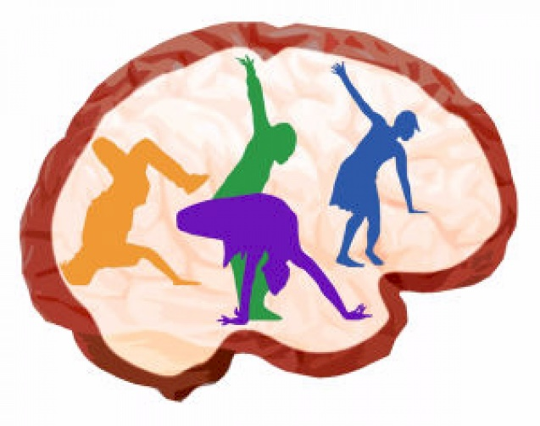

Все мы знаем, как физическая нагрузка благотворно влияет на настроение и самочувствие. Ученые выяснили, что во время тренировки в мозгу повышается уровень серотонина и эндорфинов. Сегодня наука шагнула далеко вперед, пытаясь понять, способен ли танец улучшить работу мозга? Ученые пришли к выводу, что любая физическая нагрузка влияет на наши умственные способности, но танцы больше всего. Почему же?
Мозг — сам принимает решение и дает сигнал к действию другим органам. Он точно знает, как нужно учиться. Мозг учится всегда — читаем ли мы книгу или моем посуду.
Самое значимое, что доказали ученые за последние десятилетия, что мозг пластичен, и он способен меняться. «Интересный эксперимент, проведенный с крысами, доказал, что жизнь, наполненная впечатлениями, интересными событиями и постоянным действием (в их случае — это наличие игр с товарищами и без), позволяет «вырастить» мозг, превосходящий в размерах мозг тех, кто вел спокойную обыденную жизнь.
Мозг, получающий больше впечатлений, может получать и обрабатывать больше информации, лучше учиться, больше запоминать.
Что для этого необходимо?
Обогащенная среда. Мир, который наполнен красками в виде новых запахов, вкусной еды, интеллектуальных знаний и, конечно, танцев — рождает больше эмоций.
Эмоции усиливают и укрепляют память. Эти впечатления обрабатываются той частью мозга, что отвечает за долгие воспоминания и, как и любое регулярное упражнение, тренирует орган. Мы неслучайно помним дни, когда нам было очень плохо и очень хорошо, а о своем первом уроке танцами помним даже тогда, когда растеряли все знания по математике». (Доводы ученых Oligarhi-768x296).
Почему именно танцы?
Во-первых, танцы — это не просто движение, это движение под музыку.
Когда человек слушает любимую музыку, в его голове активизируются центры, отвечающие за поощрение, он испытывает воодушевление и ощущение счастья, а вместе с этим получает удовлетворение от физической нагрузки.
И вот когда это происходит одновременно, человек испытывает колоссальный эмоциональный подъем и полностью отдается движению, растворяется в нем.
Исходя из этого, мы можем сделать эффективным абсолютно любое физическое упражнение, если добавим к нему позитивный настрой — музыку, улыбку и внутреннее возвышенное состояние.
Во-вторых, танцы — это мягкая физическая нагрузка.
Музыка улучшает кровообращение во всем теле, и мозг лучше снабжается кислородом и питательными веществами.
В-третьих, танцы снижают риск развития деменции.
Это заболевание, при котором человек теряет воспоминания и не может познавать новое. 13 лет назад исследователи колледжа Альберта Эйнштейна изучили влияние одиннадцати видов физической нагрузки, и лучшие результаты показало именно хореографическое искусство.
Особенно сильную и разнообразную нагрузку дают именно занятия танцами.
Нейробиолог Венди Сузуки советует разучивать хотя бы по одному движению в день и повторять его в течение четырех минут под любимую музыку. Это создаст новые нейронные связи, которые помогут мозгу активнее работать и развиваться.
3. Знакомство с танцами
Танцы претерпевали изменения в процессе развития истории человечества. Они изменялись, одни исчезали, другие появлялись. Вряд ли сегодня кто-нибудь будет танцевать старинные танцы как сарабанда, тарантелла, кроме как на балетной сцене. Но история танца все-таки началась именно с народных танцев. У нас в России это хороводы, пляски На Украине – небезызвестный гопак. В Испании – великолепный фламенко и т.д.

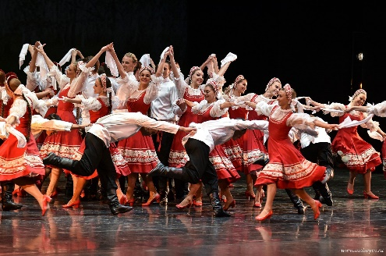 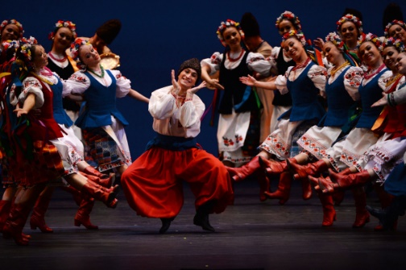 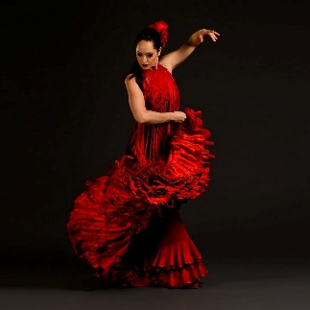
Народные танцы давали начало бальным. К примеру популярнейший вальс произошел от простого австрийского танца лендлер, который танцевали немецкие и австрийские крестьяне.

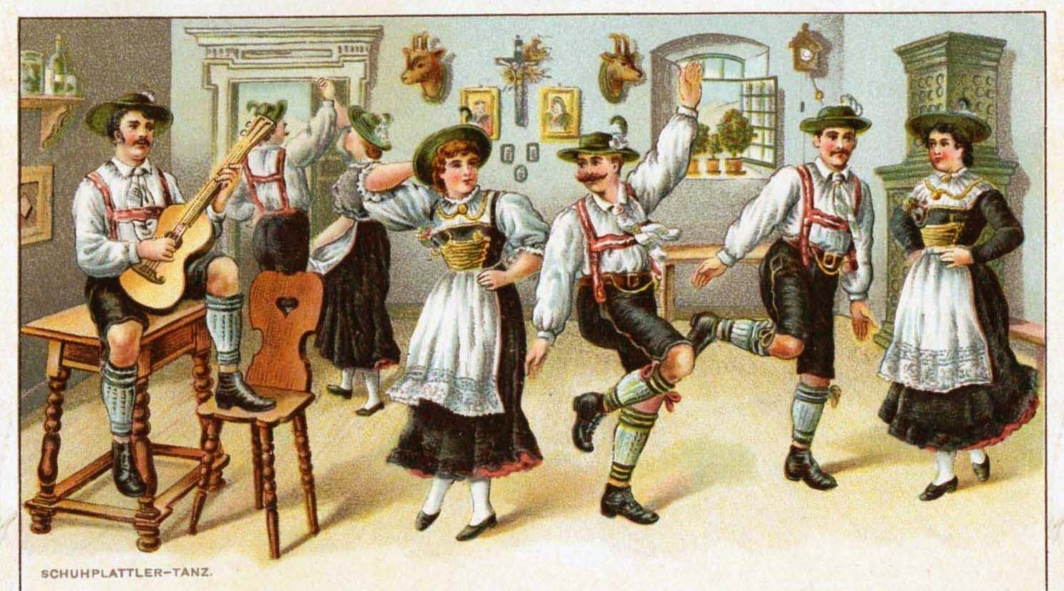
Безусловно, существовали и торжественные светские танцы, такие как полонез, которым было принято открывать балы. Это торжественный танец-шествие.

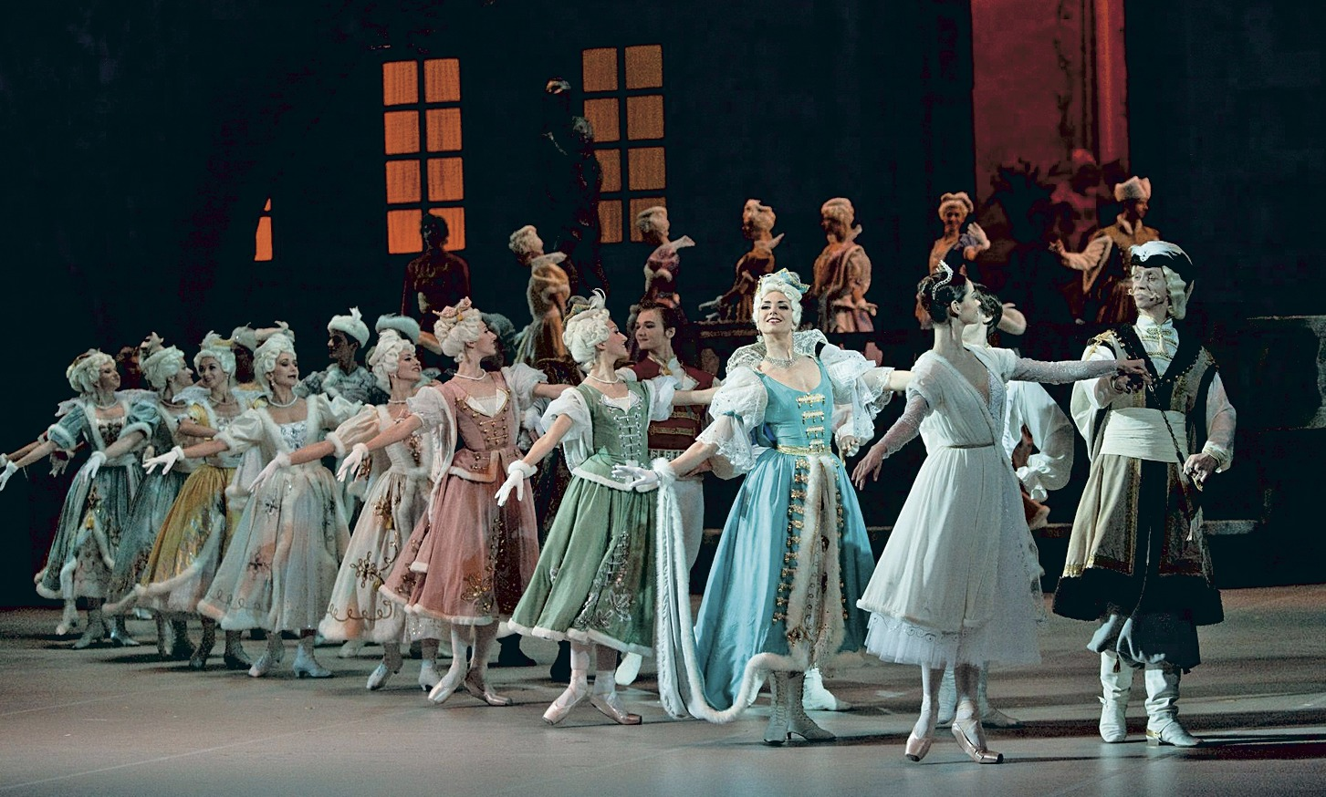
Со временем меняются музыка, ритмы. Современные бальные танцы получили второе название - спортивные. Их исполняют в спортивных залах на европейских и мировых чемпионатах по танцам. Изменились и названия танцев – румба, самба, ча-ча-ча и т.д.
Все существующие танцы можно разделить на три основные группы: народные, классические, бальные.
3.1 Народный танец
Народный танец – это красочное, яркое творение народа, в котором соединились — эмоциональность и художественный образ.В нем отражена вся многовековая история нашего общества. Он является олицетворением фантазии и воображения людей, вбирающих в себя всю палитру и глубину переживаемых чувств. В нем есть все — содержание, сюжет, драматургическая основа, пластические движения, характеризующие жизнь и быт той или иной национальности людей.

Народный танец — это самое яркое отображение событий, взаимоотношений, этики морали и любых изменений в общественных сферах. Все явления каждой из эпох отражены в народном творчестве.
Он бесконечно самобытен и ярок и не удивительно, что подзвуки народного танца пускается в пляс душа. Каждый народ имеет свой танец, характерный только для этого народа. Танцы каждой национальности имеют свой национальный костюм, стилистическое наполнение, свою подачу, характер, энергетику и музыку. Все это нарабатывалось столетиями и отображает многовековую историю народа.
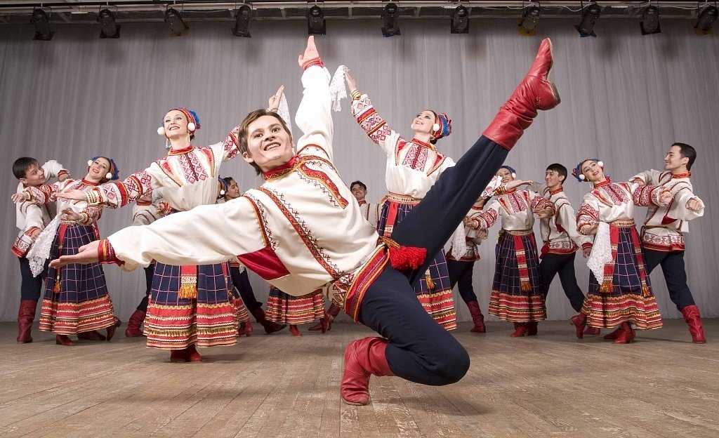
Русский пляс
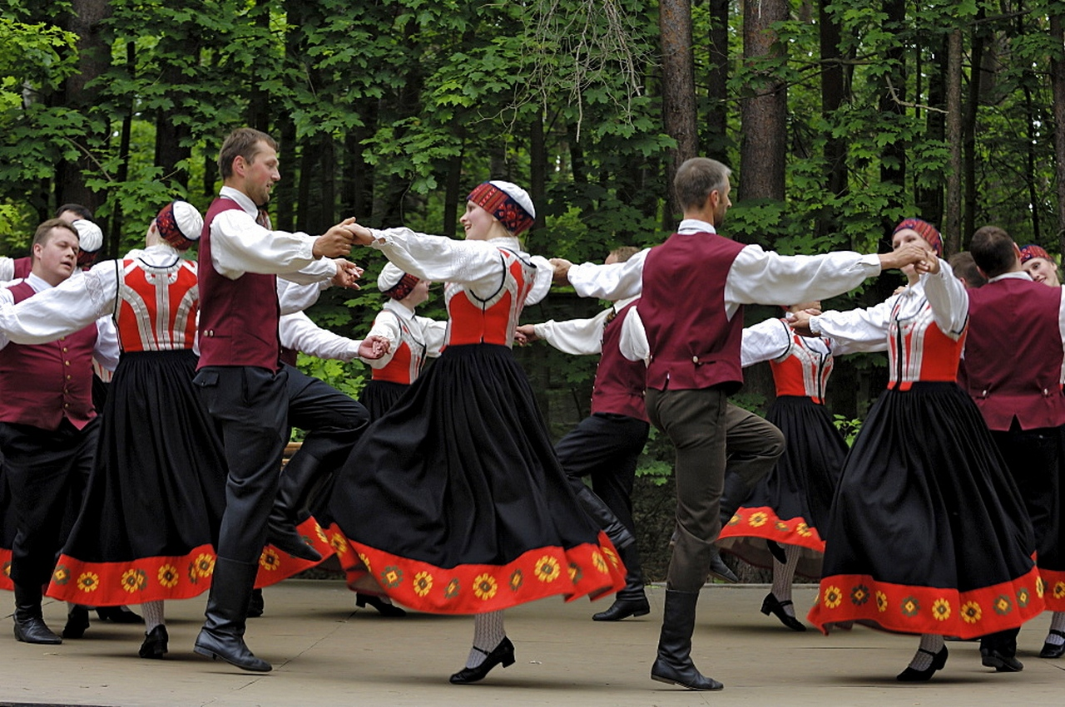
Балтика
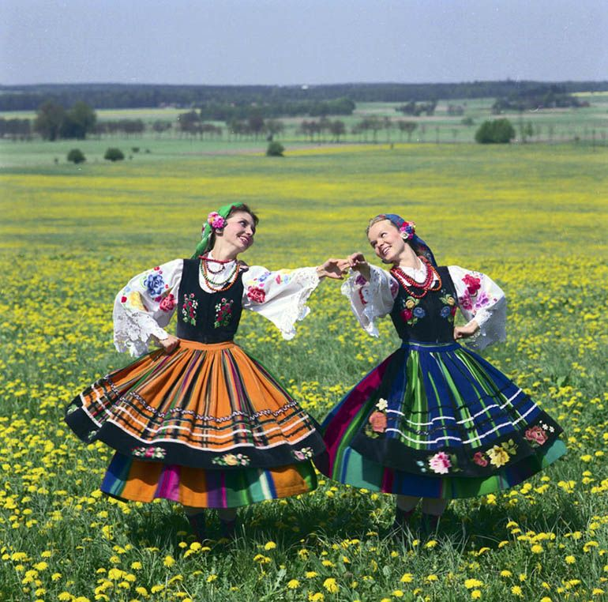
Польша
Самым распространенным видом народного танца является хоровод. Его движени просты и понятны. Танцующие образуют разные фигуры, главной из которых является круг. Хороводы водят под музыку или пение. У разных народов они называются по-разному. В Литве это корогод, в Молдавии – хора (люди), в Болгарии и Румынии – хоро (хоровод), у хорватов, богемцев, далматов – коло, что означает круг.
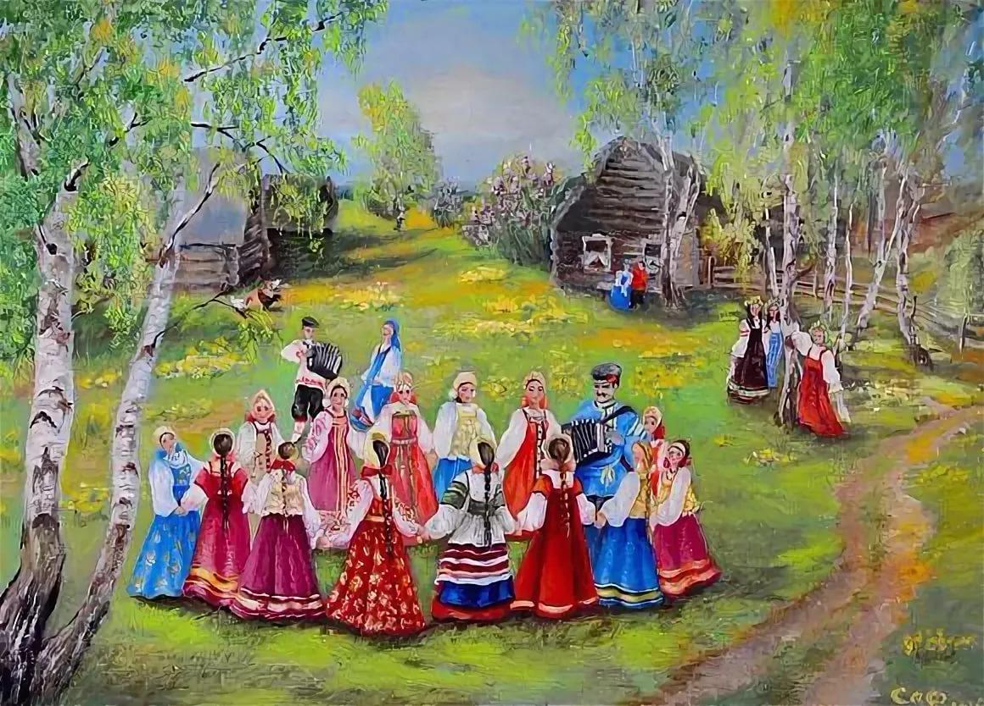
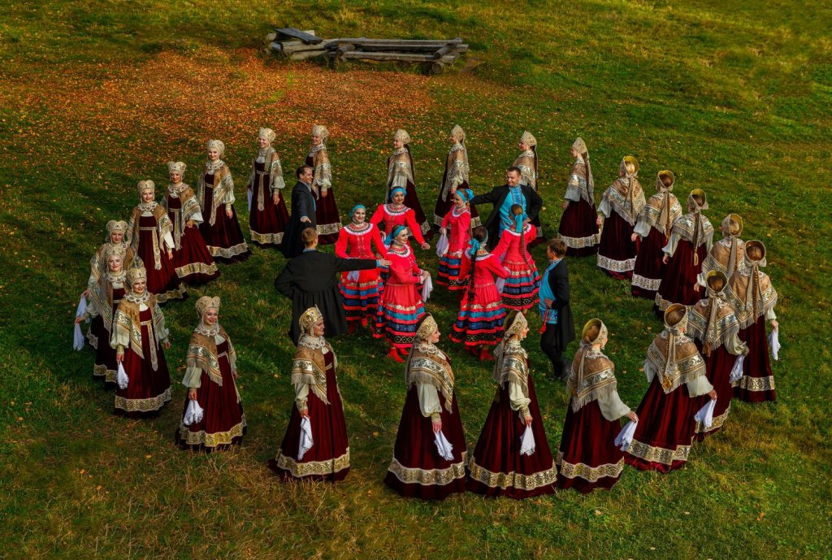Народный танец является основой и для бального танца. Так, всеми любимый вальс произошел от старинного народного танца вольта.
Мазурка -королева бала в XVIII и VIV веков – от польских народных танцев
мазур, куявяк и оберек.
Среди народных танцев есть такие, которые выступают визитной карточкой
своей страны.
Это тарантелла для Италии, барыня для России, для Украины - гопак, казачок, краковяк для Польши, чардаш для Венгрии.
Есть танцы, которые разошлись по всему миру и отражают в себе региональные и национальные особенности исполнения. К таким танцам можно отнести цыганские танцы или польку. Видов и стилей народного танца огромное количество, но объединяет их одно - каждый из них является отражением истории своего народа, его души и характера.
У народного танца нет автора, кроме народа. Чтобы его исполнить - необязательно быть профессиональным танцором, его может исполнить каждый. Движения его просты и усложняются только в зависимости от умения исполнителя. Основной набор движений танца и музыка формируются внутри каждого народа и передаются из поколения в поколение, изменяясь с ходом времени.
3.2. Классический танец
Термин «классический танец» возник лишь в конце XIX века. Ранее он имел определение благородный, академический. Этот вид танца является основой балетного искусства.
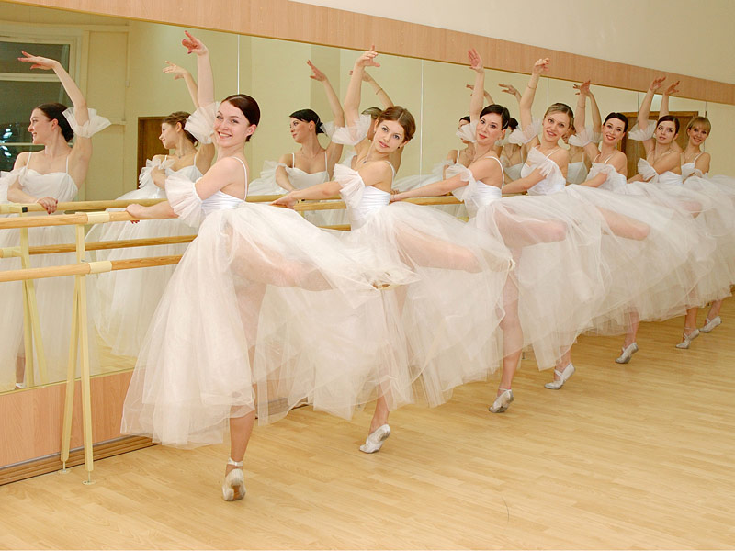
Классический танец сложился и выработал основы своей техники во Франции, которой и принадлежало первенство, в области танца начиная с XVII до половины XIX века. Классический танец, как во всей Европе, так и в России, был в это время в полной зависимости от французских балетмейстеров.
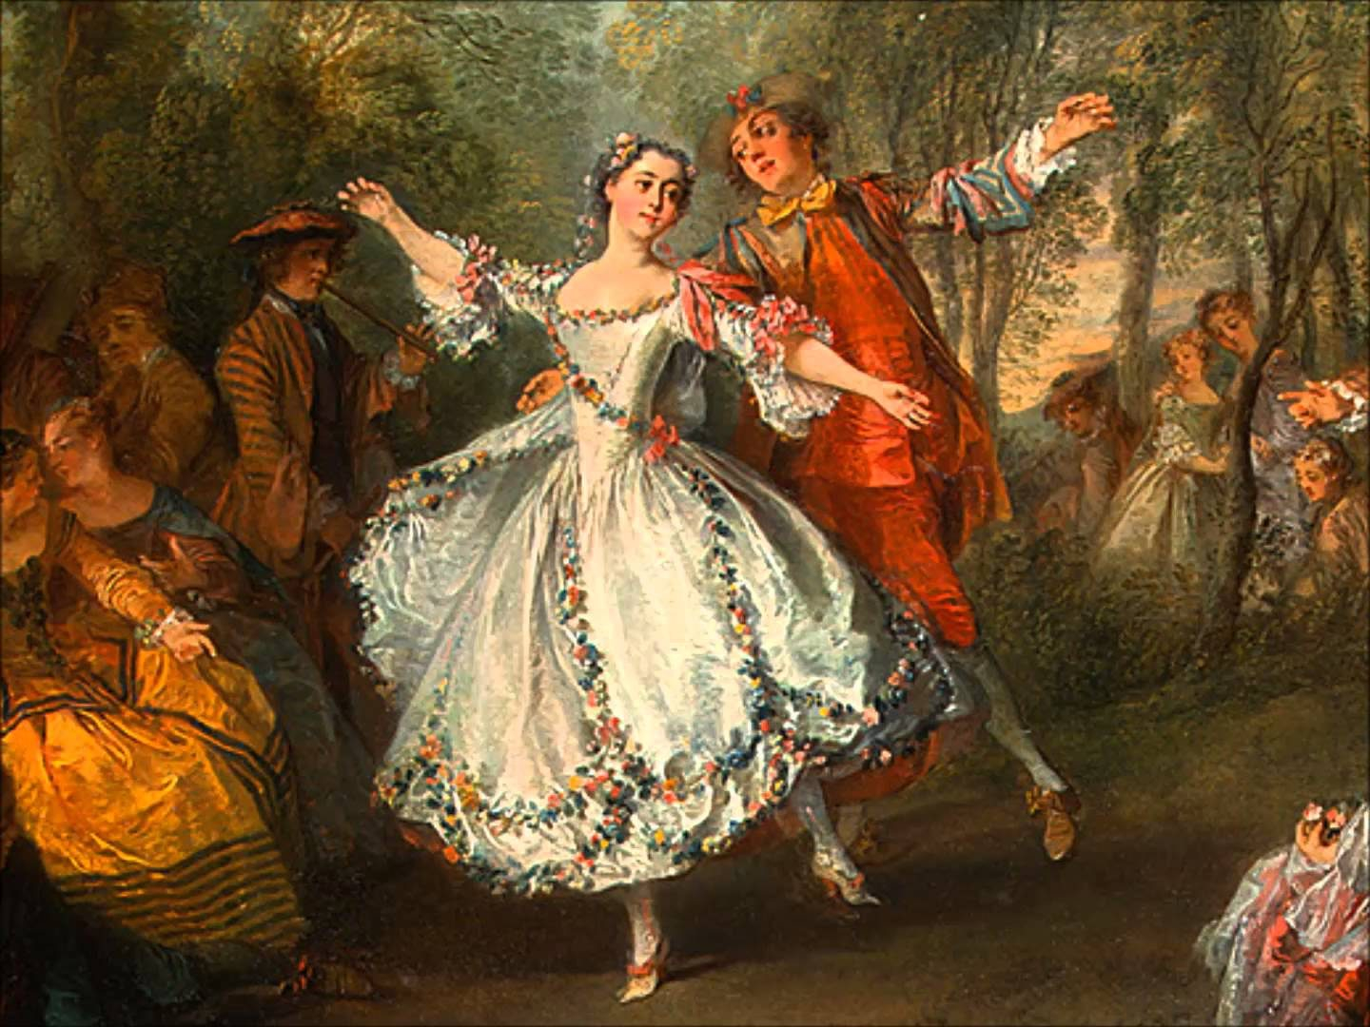
Термин "классический танец" использует весь балетный мир, обозначая им
конкретный вид хореографической техники, позволяя усовершенствовать свои движения, пластику и растяжку, является важнейшей дисциплиной в обучении профессиональному танцу.
Этот учебный предмет — самый ответственный, основательный, трудный для будущего профессионального танцора и исполнителя. Основа балета, составляет действенный и характерный классический танец, в котором нет ничего лишнего.
Возникновение термина «классический танец» связано с Россией, возник он относительно недавно. Этот термин отличает классический танец от других видов театрального танца (бытового, народного и прочих).
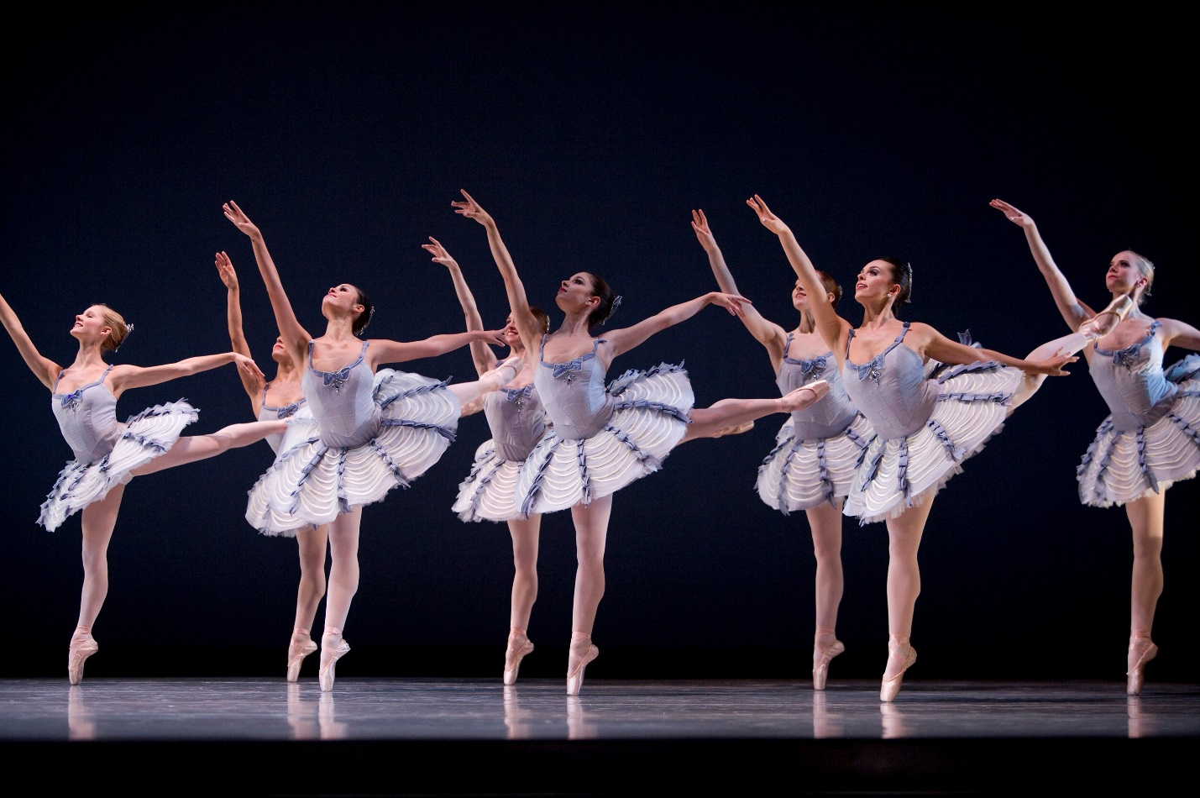

3.3. Бальный (спортивный) танец
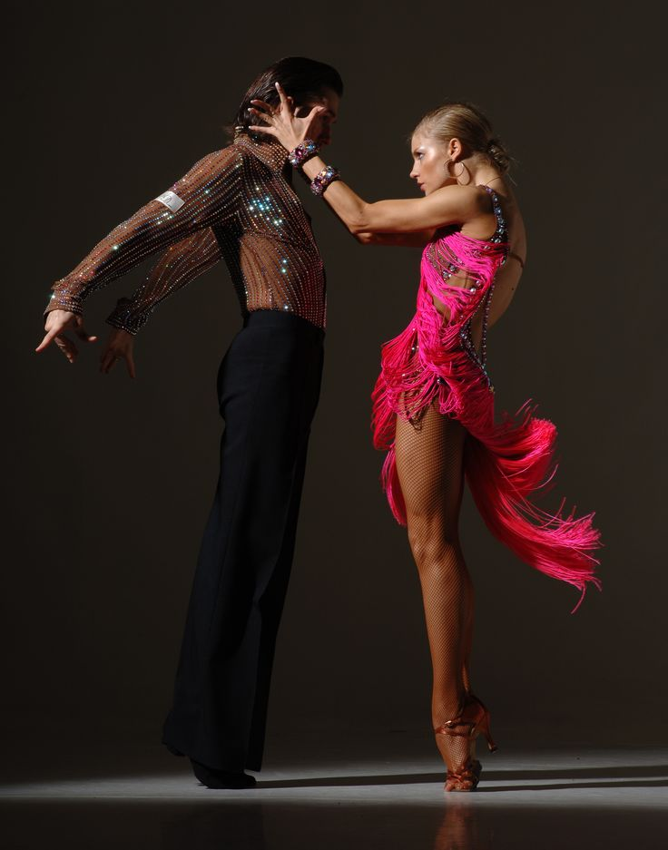
Спортивные танцы очень популярны, и всё благодаря их красоте, чувственности и оригинальности. В связи с популярностью спортивных танцев их направлений существует много.
Практически все танцы данного вида выполняются обогрев, при этом во время композиции предусмотрено кратковременное разъединение партнеров. Спортивные танцы пользуются большой популярностью у молодежи, кроме того в данный момент они признаны как вид спорта, а поэтому включаются в программы различных соревнований и конкурсов во многих школах и странах мира.

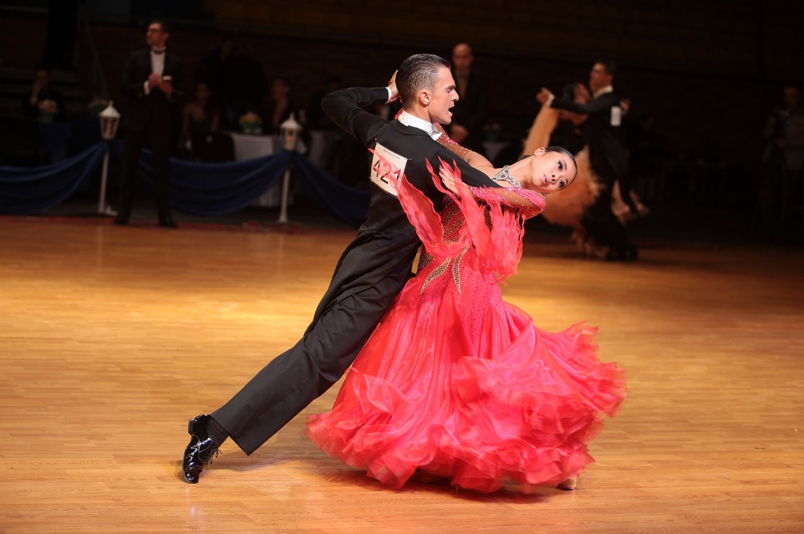
В настоящее время существует большое количество различных видов спортивных танцев, что вызвано современным слиянием множества культур. Они подразделяются на виды в зависимости от темпа сопровождающей музыки и набора основных элементов движения.

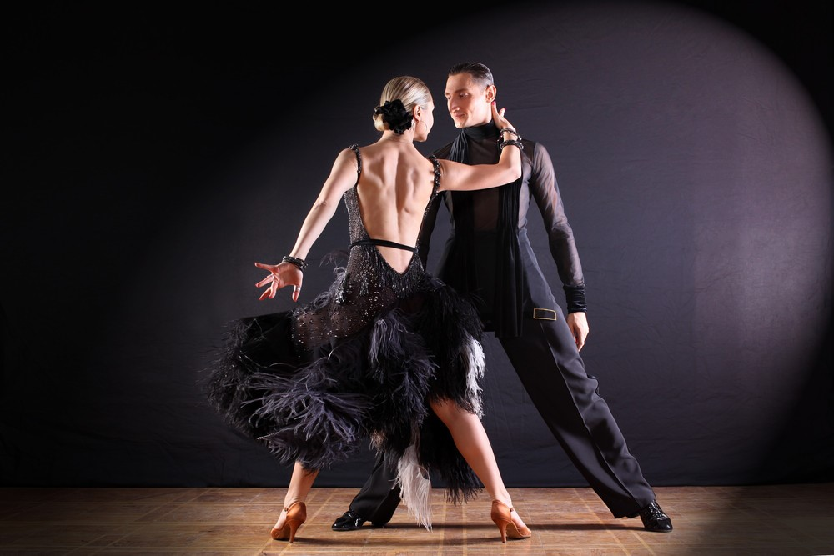

Очень популярны латиноамериканские танцы. Они необычайно яркие, характеризуются высокой подвижностью партнеров, выразительностью костюмов и движениями. К распространенным видам спортивного танца относятся: танго, вальс, квикстеп, самба, фокстрот, румба, пасадобль, рок-н-ролл, джайв и др.

4. Значение танца в жизни человека
Танец – удивительное занятие, раскрывающее человеческие способности в полной мере. Он хорош тем, что в любом возрасте человек может начать развивать в себе танцевальный талант. Такие занятия не требуют огромных физических нагрузок. Сложность выполняемых элементов растет по мере освоения танцевального искусства и приобретения опыта.
Занятия танцами прекрасно развивают дыхательную систему, что способствует излечению от многих хронических заболеваний, таких, например, как астматические приступы или бронхит, тонзиллит. Благодаря правильному дыханию, многие процессы, протекающие в организме, приходят в норму, улучшается обмен веществ, человек реже простужается, и даже заболев, быстрее выздоравливает.
В процессе занятий танцами у человека вырабатывается красивая походка, исправляется осанка, мышцы находятся в тонусе, заметно сокращается количество подкожного жира.
Танцы продлевают активную жизнь человека. К тому же такие занятия дают целую гамму положительных эмоций. Искусство танца дает невероятную возможность раскрыть свои скрытые способности и дарит огромный заряд энергии и здоровья всему организму.
5. Практическая часть
Изучив собранный мной материал по истории танца, узнав о том, какое значение танец имеет для развития умственных способностей людей, для оздоровления организма в целом, я рассказала о своих открытиях своим друзьям по школе и одноклассникам.
Я познакомила ребят с основными группами танцев, а также с их различными направлениями.
Все мои слушатели очень заинтересовались изучением материала о танце. Мы придумали различные творческие задания: сделали подборку стихов, рисунков и фото о танцах. Всё объединили в сборник «Остановись мгновенье – ты прекрасно!» (прилагается).
После нашей совместной работы я захотела узнать мнение моих одноклассников, родителей и педагогов, нашей школы, о том, какое значение имеет танец в их жизни?
Я провела анкетирование, основной целью которого было выявить приоритеты опрашиваемых в вопросах, касающихся танца, их отношение к этому виду искусства.
Воспитанникам кадетской школы-интерната, родителям и педагогам была представлена следующая анкета:
Для чего нужен танец?
- здоровья;
- развлечения;
- гибкости тела.
2. Полезен ли танец для здоровья?
- да;
- нет;
- не знаю
3. Вы любите танцевать?
- да;
- нет.
Было опрошено 25 учащихся школы, 15 родителей и 8 педагогов.
На вопрос «Для чего нужен танец?» (можно было выбрать несколько ответов):
здоровья – ответили 60 % детей, 90% родителей, 87 % педагогов;
веселья – 30 % детей, 20 % родителей, 62 % педагогов;
гибкости – 30 % детей, 30 % родителей, 50 % педагогов.
Результаты представлены на диаграмме 1.

Диаграмма 1.
«Для чего нужен танец?»
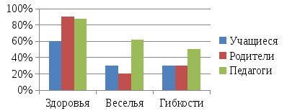
На вопрос «Полезен ли танец для здоровья?» все опрашиваемые ответили положительно. Результаты представлены на диаграмме 2
Диаграмма 2.
«Полезен ли танец для здоровья?»
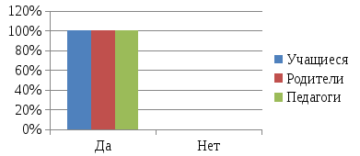
На заключительный вопрос анкеты были получены положительные ответы и показаны следующие результаты: учащиеся 95 % - «да», 5 % - «нет», родители – 85 % ответили «да», 15 % - «нет», педагоги – 80 % - «да», 20 % - «нет» на диаграмме 3
Диаграмма 3.
«Любите ли вы танцевать?»
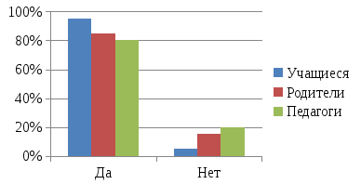
Результаты анкетирования показали, что большинство воспитанников, их родителей и педагогов любят танцевать и знают, что танец оказывает благотворное влияние на умственную деятельность человека и на весь организм в целом.
6. Заключение
В своей работе я рассказала о том, как зарождался танец, какую роль играет он в жизни человека, какое влияние оказывает на общее развитие людей, каким образом связаны мозг человека и танец и как прекрасен его волшебный мир.
Возможно, учащиеся, ознакомившиеся с моей исследовательской работой, ещё больше заинтересуются удивительным миром танца. Я знаю, что заниматься профессионально танцами очень непросто. Для этого требуется усердие, внимание, терпение, многочасовые тренировки, но самое главное – любовь к танцу.
Считаю, что цели и задачи моей работы были выполнены, материал работы может быть использован учителями и учащимися на уроках хореографии, мировой художественной культуры, для бесед на классных часах.
Эта работа позволила мне приобрести опыт в проведении анкетирования, опроса, работе с литературой. А самое главное — общение с педагогами и одноклассниками позволило мне сделать много открытий в процессе узнавания с новой стороны давно знакомых мне людей. Оказывается, их внутренний мир расцвечен яркими красками, и многие из них мечтают научиться танцевать красиво. Я желаю, чтобы их мечты сбылись!
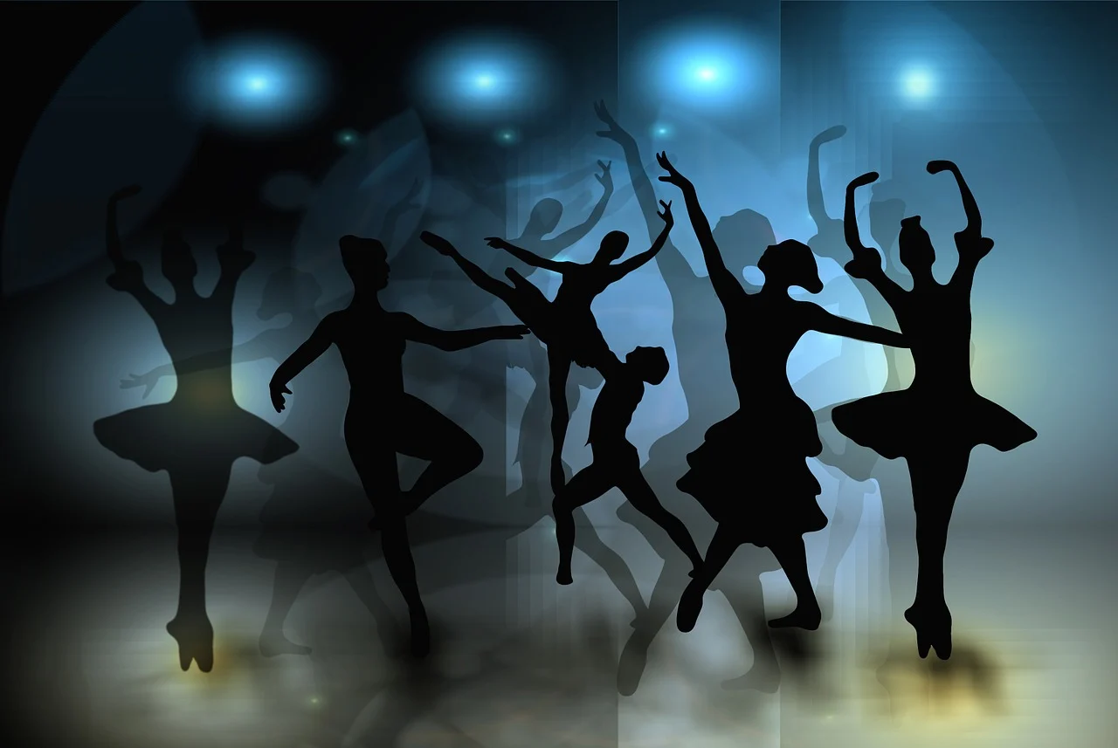
Список литературы
А. Ликум «Все обо всём». Популярная энциклопедия для детей том 1, Компания «Ключ-С» Филологическое общество «Слово» ТКО АСТ, Москва, 1993.
А. Ликум «Все обо всём». Популярная энциклопедия для детей том 2, Компания «Ключ-С» Филологическое общество «Слово» ТКО АСТ, Москва, 1994.
Пасютинская В.М. Волшебный мир танца: Кн.для учащихся.-М.: Просвещение, 1985.
Универсальная школьная энциклопедия. Т.2.М-Я/ред.группа: М.Аксёнова, Е.Журавлёва, Д.Володихин, С.Алексеев. – М.: Мир энциклопедий Аванта+, 2007.
Михеева Л. Музыкальный словарь в рассказах.- М:1988 г. Хинн. – М.: ООО «Фирма «Издательство АСТ», 1999.
Неусыпова Н.М. Толковый словарик русского языка: Пособие для учащихся нач.классов/Под ред. Т.Г. Рамзаевой. – М.: Просвещение, 1989.
Я познаю мир: Дет. энцикл.: Музыка/Авт. А.С. Кленов. Под общ. Ред. О.Г.

